Traunstein/ Wien, 4. Mai 2017

easyconsult macht CRM messbar

Anhand von KPIs und Studienergebnissen verdeutlicht der CRM-Dienstleister easyconsult das Potential von Kundenbeziehungsmanagement

Der CRM-Experte easyconsult zeigt auf, wonach viele Kunden fragen: die Messbarkeit von CRM. Es ist kein Geheimnis mehr, dass Kundenbeziehungsmanagement sinnvoll ist, aber wie effizient ist es tatsächlich? „Wir legen die Zahlen auf den Tisch“, sagt easyconsult Gesellschafter Stephan Salinger, der enorme Einsparungspotentiale sieht. „Beispielsweise konnten wir bei einem großen Industrieunternehmen eine Reduktion von mehr als 180 Arbeitstagen im Jahr an Datenpflege in Excel-Listen erreichen,“ berichtet Salinger. Die Identifikation von Kennzahlen, die gemeinsam mit dem Kunden festgelegt werden, dient hierbei als Basis. „Wir sehen uns als Weggefährten, die den Kunden in jeder Phase des CRM-Projekts, das oft einer längeren Reise gleicht, begleiten,“ ergänzt Oliver Witvoet, Geschäftsführer und Gesellschafter von easyconsult.

Im CRM-Bereich wird viel verschenkt – so steckt in der Vertriebsorganisation von Unternehmen oft wertvolles Wissen und Potential, das häufig trotz eines professionellen Customer-Relationship-Managements unzureichend genutzt wird. Der CRM-Berater easyconsult hat es sich auf die Fahnen geschrieben, hier Transparenz einzuführen. Bildlich gesprochen geht es nicht nur darum „Schmerzen zu beseitigen“, sprich also Probleme zu lösen, sondern vor allem auch darum Potentiale zu identifizieren und zu heben. Die oft fehlende Dokumentation von Kontakten sowie der Verlust von Wissen und Zeit, etwa im Fall eines Mitarbeiterabgangs, zählen dabei zu den klassischen Problemen. Hier könnte meist viel Zeit und Geld eingespart werden. Das ganze Unternehmen, und nicht nur einzelne Akteure, sollte einen zentralen, transparenten und einheitlichen Blick auf jeden Interessenten, Kontakt und Kunden haben können.

KPIs festlegen und nachverfolgen
„So wie man sich vor einer Bergtour entscheiden muss, welcher Gipfel erklommen werden soll, gilt es in einem CRM-Projekt klare Ziele zu setzen. Das ist die Grundlage für die Erfolgsmessung“, erklärt Salinger, der CRM nicht als Selbstzweck sieht. Sind die Probleme einmal identifiziert, geht es an die Festlegung der KPIs (Key Performance Indicators). Sinnvoll ist es, beispielsweise die Anzahl der Kaufkunden ohne Kontaktperson, die durchschnittliche Anzahl an dokumentierten Besuchsberichten pro Tag, sowie die offenen (nicht nachverfolgten) Angebote festzuhalten und zu tracken. Indikatoren wie diese dienen als Basis für nachhaltiges Kundenmanagement, Marketingkampagnen sowie eine effektive und strukturierte Vertriebsplanung. Auch die Einarbeitung von neuen Mitarbeitern gelingt meist wesentlich rascher. Ganz wichtig ist natürlich auch der transparente und einheitliche Blick von allen Beteiligten auf den Kunden, was die Kundenbeziehung nachhaltig verbessert. „Jeder weiß, wie peinlich es ist, wenn der Verkäufer zum Kunden kommt, und nichts von den mehrfachen Reklamationen weiß,“ berichtet Salinger aus der Praxis.

CRM in Zahlen
Während die KPIs dem Management und den Beratern helfen den Nutzen von CRM zu erfassen, hat die Great Sales Force Survey aus 2016, eine von GSF durchgeführte Befragung unter mehr als 5.000 Vertriebsmitarbeitern, deren Sicht analysiert und folgende interessante Ergebnisse zu Tage gebracht: Top-CRM-Unternehmen haben aus Sicht der Vertriebsmitarbeiter eine um sieben Prozent höhere Arbeitseffizienz, ebenso erhalten sie von diesen Unternehmen um 17 Prozent mehr Informationen über ihre Zielkunden als Vergleichsgruppen. Die Zusammenarbeit im Team zur Zielerreichung ist bei Top-CRM-Unternehmen um sieben Prozent höher und 12 Prozent einfacher. Zusätzlich haben solche Unternehmen auch um neun Prozent mehr Kundenkontaktzeit als der Durchschnitt und eine um fünf Prozent verringerte Administrationszeit.
Nomen est omen
Der Name steht fürs Konzept. So will easyconsult in seinem Beratungsansatz Einfachheit vermitteln und leben. Ebenso hat Transparenz einen hohen Stellenwert beim CRM-Spezialisten, der seinen Kunden Management-Beratung auf Augenhöhe bietet. „Mit Hilfe des easy Potentialchecks beispielsweise kann klar aufgezeigt werden, was CRM wirklich bringt,“ erklärt Witvoet. Gemeinsam mit dem Kunden werden hier messbare Ziele definiert und das Potential konkret den Kosten gegenüber gestellt. „Unser Ziel ist es, Komplexität aufzulösen und nicht hineinzubringen“, sagt Witvoet, dem langfristige Kundenbeziehungen ein echtes Anliegen sind. „Wie Bergführer wollen wir unsere Kunden auf die Gipfel der CRM-Welt begleiten und ihnen ein guter Weggefährte im Laufe der Projekte sein,“ ergänzt Anton Malischew, dritter Gesellschafter im Bunde, der schon zuvor mit Witvoet bei einem namhaften CRM-Softwarehersteller zusammengearbeitet hat.

Mehr Informationen unter: www.easyconsult.at
„Was CRM wirklich bringt“ gibt es auch als Webinar-Aufzeichnung „ http://www.easyconsult.at/crm-webinar/

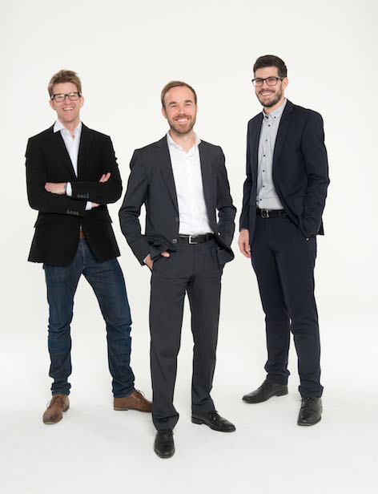
Oliver Witvoet (mitte), Stephan Salinger (links) und Anton Malischew (rechts), Gesellschafter von easyconsult
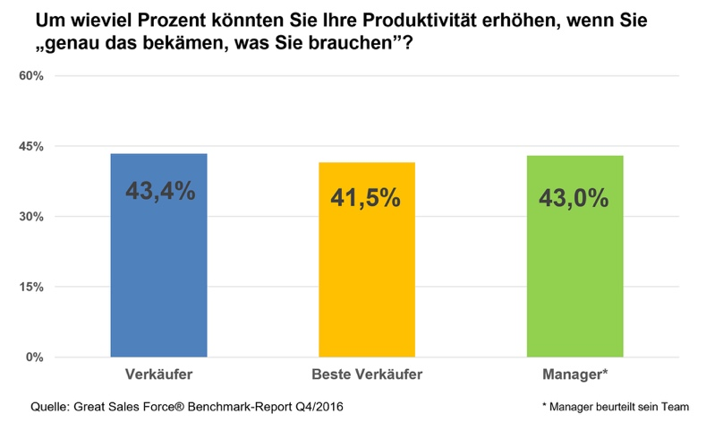
Passgenaue CRM-Lösungen und individuelle Management-Beratung ermöglichen signifikante Produktivitätssteigerungen
Weitere Informationen:  Kontakt Österreich  easyconsult GmbH – Mag. Oliver Witvoet  Zollergasse 13 – 1070 Wien  Tel.: +43 1 996 2124 - 10  oliver.witvoet@easyconsult.at - www.easyconsult.at | Presse- und Öffentlichkeitsarbeit:  Press’n’Relations Austria GmbH – Mag. Natalie Eiffe-Kuhn  Lange Gasse 65 – 1080 Wien  Tel.: +43 1 907 61 48-11  nek@press-n-relations.at – www.press-n-relations.com
Kontakt Deutschland
DI Stephan Salinger
Tel.: +49 173 620 79 44
stephan.salinger@easyconsult.at
www.easyconsult.at

Über easyconsult

Der CRM-Dienstleister easyconsult wurde Anfang 2015 von Geschäftsführer Oliver Witvoet gemeinsam mit seinem ehemaligen Kollegen Anton Malischew gegründet. Als dritter Gesellschafter verstärkt Stephan Salinger das Team, das auch in der Freizeit gemeinsam Gipfel erklimmt. Zuvor war Salinger als Global CRM Manager bei der voestalpine für die Konzeption, Implementierung & Steuerung der globalen CRM Strategien verantwortlich. 2016 konnte easyconsult sowohl seinen Umsatz als auch seinen Mitarbeiterstand verdreifachen. Der Fokus des CRM-Spezialisten liegt auf der individuellen Management-Beratung und Umsetzung sowie Vertriebsoptimierung bei CRM-Projekten. Dabei berät easyconsult Software-unabhängig und entwickelt für jeden Kunden passgenaue Lösungen. Zu den Kunden zählen Unternehmen wie Schwarzmüller, Scania, Kärcher, NÖ-Kultur, Intertops, Pöttinger und die FIXIT Gruppe.

